2017-08-01

启动更简单，增加20寸导板选配——MS251C-E新款易启动型油锯
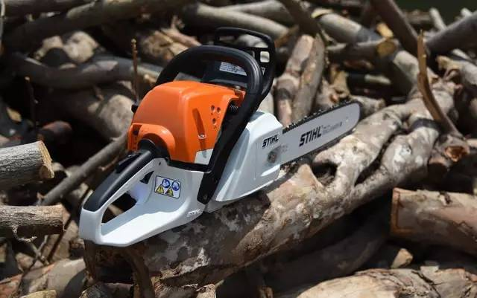
众所周知，MS251油锯以其强劲的动力，轻巧的机身和超低的油耗深受广大油锯手朋友们的喜爱，美中不足的是由于压缩比高,导致很多还没有习惯于斯蒂尔油锯的锯手在启动时还会有些不适应。还有一些油锯手期望MS251能够配备更长尺寸的导板。
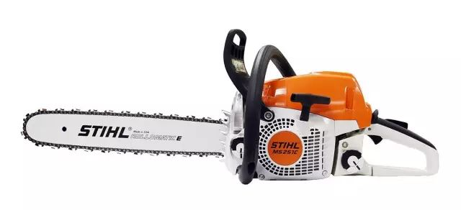
现在斯蒂尔又给大家带来双重惊喜，我们即将推出了MS251易启动版——MS251C-E，一款易启动型油锯，专为那些喜爱轻松启动的农户、园艺工人和伐木工人的需求而设计。我们更增加了20寸导板的配置，满足了油锯手对长导板的需求，使他们工作起来更加得心应手。同时MS251也会增加20寸导板配置。
配备了斯蒂尔专利ErgoStar易启动系统的MS251C-E，只需平常三分之一的力量即可轻松拉拽启动成功。
斯蒂尔MS251C-E配备了与MS251相同的发动机，它延续了MS251的高转速，扭矩大，低油耗，效率高等优点。更拥有了ErgoStar易启动系统，使得启动变得如此的轻松容易。你只需要随意的拉拽几下启动绳就能轻松发动，甚至女士和小孩也能轻易启动。
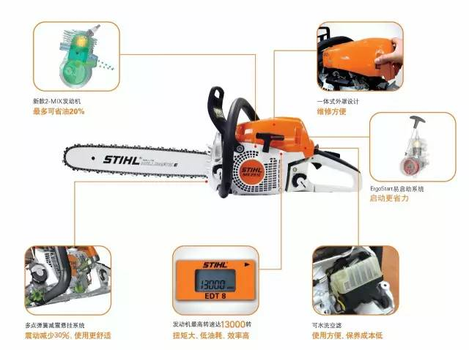
MS251C-E油锯--让我们的锯手轻松开始他们的伐木工作。
*斯蒂尔在此要提醒各位用户：请把MS251C-E油锯放在小孩接触不到的地方,以免发生危险。

